

    



**${rep_legal1.nom}**

**${rep_legal2.nom}**

**${rep_legal1.prenom}**

**${rep_legal2.prenom}**

**${rep_legal1.adresse}**

**${rep_legal2.adresse}**

**${rep_legal1.commune}**

**${rep_legal2.commune}**

**${rep_legal1.courriel}**

**${rep_legal2.courriel}**

**${rep_legal1.tel_dom}**

**${rep_legal2.tel_dom}**

**${rep_legal1.tel_travail}**

**${rep_legal2.tel_travail}**



**${rep_legal1.tel_perso}**

**${rep_legal2.tel_perso}**

**${rep_legal1.profession}**

**${rep_legal2.profession}**

**${majeur.adresse}**

**${majeur.tel_dom}**

**${majeur.commune}**

**${majeur.tel_perso}**



**${majeur.courriel}**

***Signature obligatoire du responsable légal :***

|  |  |  |  |  |  |
| --- | --- | --- | --- | --- | --- |
| **Identité des responsables** | | | | | |
| ***1) Responsables légaux*** | | | | | |
|  | ***Père Mère Autre*** |  | ***Père Mère Autre***  Préciser :…………  Autorisez-vous la communication de votre adresse aux associations de parents d’élèves : **oui/non**  ***Nom*** : ………………………………………….  ***Prénom*** : ……………………………………….  ***Adresse*** : ……………………………………….  ………………………………………………….  ***Commune***……………………………………… | |  |
| Préciser :…………  Autorisez-vous la communication de votre adresse aux associations de parents d’élèves : **oui/non**  ***Nom*** : ………………………………………….  ***Prénom*** : ……………………………………….  ***Adresse*** : ……………………………………….  ………………………………………………….  ***Commune***……………………………………… | |
|  | Courriel : ………………………………………. Téléphone Domicile :………………………….. Téléphone Travail :…………………………….  Téléphone Mobile………………………………  Acceptez-vous les SMS | | Courriel : ……………………………………… Téléphone Domicile :………………………….. Téléphone Travail :…………………………….  Téléphone Mobile………………………………  Acceptez-vous les SMS |  |
|  | Profession : ……………………………………. | | Profession : ……………………………………. |
| ***2) Si l’étudiant est indépendant ou majeur responsable*** | | | | | |
|  | Autorisez-vous la communication de votre adresse aux associations de parents d’élèves : oui/non  ***Adresse*** : ………………………………………. Téléphone Domicile :……………………………………  ………………………………………………….  ***Commune***……………………………………… Téléphone Mobile de l’élève……………………………… Courriel : ………………………………………. Acceptez-vous les SMS | | |  | |

Académie d’Orléans-Tours Lycée FULBERT

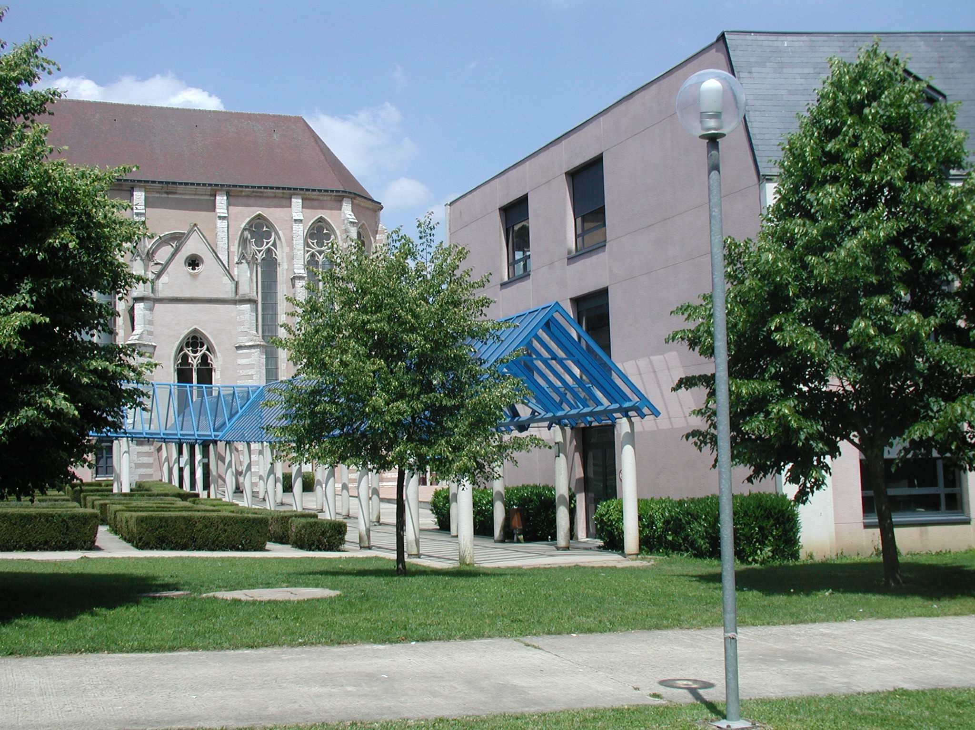Année scolaire 2025/2026



**DOSSIER INSCRIPTION BTS**

**Fiche de renseignements de l’étudiant**

|  |  |  |  |  |  |  |  |  |
| --- | --- | --- | --- | --- | --- | --- | --- | --- |
|  | | | | | **Identité de l’étudiant** | |  | |
| ***Nom (en majuscule)*** : ……………………………. ***Prénoms*** :…………………………………..…..  **N° *Sécurité Sociale :***………………………….  (Seulement pour les apprentis)  ***Date d’entrée*** :…/…/… ***Sexe*** : ………….. ***Nationalité*** :………………..…  ***Né(e) le*** :…/…/…..… ***Département*** :……. . ***Commune*** : ……………………  (de naissance) (de naissance)  ***Téléphone Mobile Elève*** :……………....… ***Courriel Elève :***…….……………………..………… | | | | | | | | |
| **Scolarité de l’année d’Inscription** | | | | | | | | |
| ***Redoublement BTS*** :  ***Régime*** : Externe Demi pensionnaire à l’Unité Demi pensionnaire au Forfait 4J  5J  ***Transport*** : oui/non ***Type*** : Voiture Train Bus Autres  **N° d’immatriculation du véhicule** (si utilisation du parking) | | | | | | | | |
| ***Classe*** : BTS 1ère année ***Spécialité*** :…………………………………….……  ***Langues*** :  **LV1**………………………………….……….. **LV2 (facultatif : Espagnol) :**…………………. | | | | | | | | |
| **Scolarité des 2 années antérieures** | | | | | | | | |
|  | | | | | | | | |
|  | Année Scolaire | **Classe** | **Langue LV1** | **Langue LV2** | | **Option** | | **Etablissement** |
|  |  |  |  |  | |  | |  |
|  |  |  |  |  | |  | |  |
| ***Dernier diplôme obtenu*** :  ………………………………………………………………………………………………. | | | | | | | | |

**${etudiant.nom}**

**${etudiant.prenom}**

**${etudiant.num_secu}**

**${etudiant.sexe}**

**${etudiant.nationalite}**

**${etudiant.date_nais}**

**${etudiant.dep_nais}**

**${etudiant.com_nais}**

**${etudiant.tel}**

**${etudiant.courriel}**

**${etudiant.redoublement}**



**${etudiant.specialite}**

**${etudiant.lv1}**

**${etudiant.lv2}**

**${etudiant.immatri}**

**${etudiant.annee_sco_1}**

**${etudiant.annee_sco_2}**

**${etudiant.classe_1}**

**${etudiant.classe_2}**

**${etudiant.lv1_1}**

**${etudiant.lv1_2}**

**${etudiant.lv2_1}**

**${etudiant.lv2_2}**

**${etudiant.option_1}**

**${etudiant.option_2}**

**${etudiant.etab_1}**

**${etudiant.etab_2}**

**${etudiant.dernier_diplome}**